Geometrie. Vierecke | Fördern

Das Koordinatensystem

1 Wenn du Punkte in einem Koordinatensystem bestimmen willst, dann gehst du immer vom Punkt (0 | 0) aus. Der Punkt (0 | 0) heißt Koordinatenursprung und ist mit einem großen O markiert.

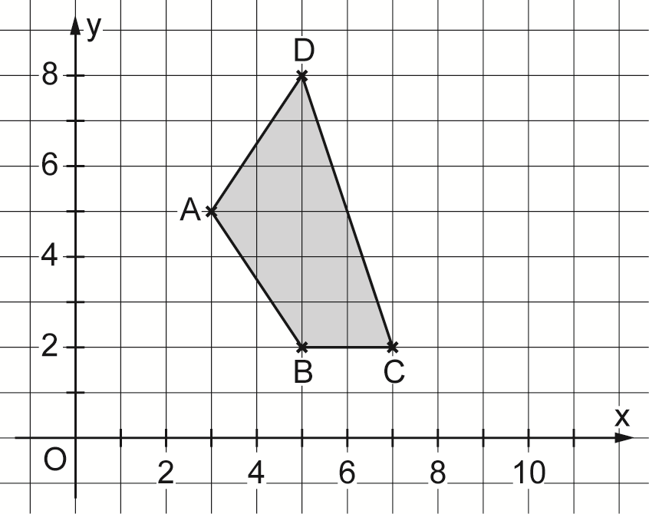
A ( 3 | 5 ) bedeutet: Ich beginne beim Punkt (0 | 0), gehe 3 Einheiten nach rechts und von dort 5 Einheiten nach oben.
B (5 | 2) bedeutet: Ich beginne beim Punkt (0 | 0), gehe Einheiten nach rechts
und von dort Einheiten nach oben.
C (7 | 2) bedeutet: Ich beginne beim Punkt (0 | 0), gehe Einheiten nach rechts
und von dort Einheiten nach oben.
D (5 | 8) bedeutet: Ich beginne beim Punkt , gehe Einheiten nach rechts
und von dort Einheiten nach oben.

2 Ergänze die Koordinaten der Punkte.

 | 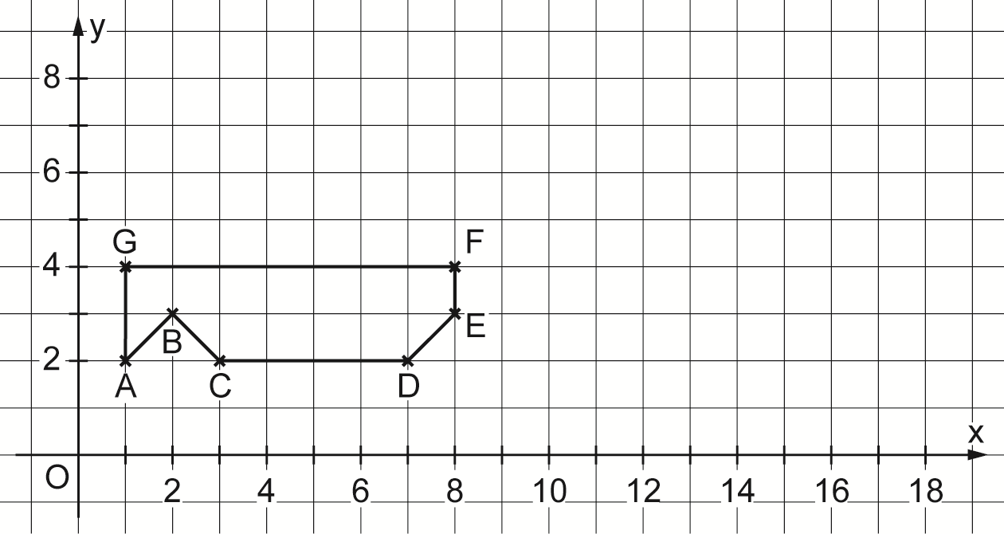 |  | A ( | )  B ( | )  C ( | )  D ( | )  E ( | )  F ( | )  G ( | )

Geometrie. Vierecke | Fördern

Das Koordinatensystem – Lösung

1 B (5 | 2) bedeutet: Ich beginne beim Punkt (0 | 0), gehe 5 Einheiten nach rechts und von dort 2 Einheiten nach oben.
C (7 | 2) bedeutet: Ich beginne beim Punkt (0 | 0), gehe 7 Einheiten nach rechts und von dort 2 Einheiten nach oben.
D (5 | 8) bedeutet: Ich beginne beim Punkt (0 | 0), gehe 5 Einheiten nach rechts und von dort 8 Einheiten nach oben.

2 A (1 | 2)
B (2 | 3)
C (3 | 2)
D (7 | 2)
E (8 | 3)
F (8 | 4)
G (1 | 4)

